**Домашнее задание**

**Старшая группа**

**Тема «Здравствуй, зимушка-зима!»**

**1.  Ответь на вопросы:**

*Какое сейчас время года?*

*[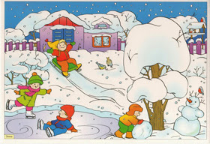](http://3.bp.blogspot.com/-PnrX7RI7iOY/UqHr9KHBqSI/AAAAAAAAC7U/H5GSXyrK3jc/s1600/%D0%B7%D0%B8%D0%BC%D0%BD%D0%B8%D0%B5+%D0%B7%D0%B0%D0%B1%D0%B0%D0%B2%D1%8B.jpg)*

*Какая бывает зима? (холодная, …)*

*Каким бывает снег? (мягким, …)*

*Что могут делать снежинки? (летать, …)*

**2. Ответь на вопросы  полным предложением:**

*Где лежит снежинка?*

*(Снежинка лежит на земле.)*

*Где висит сосулька?*

*Где замёрз лёд?*

*Где катаются дети?*

*Где слепили снеговика?*

**3. Скажи со словом *нет*»**

[](http://2.bp.blogspot.com/-_J5P0tBRfGM/UqH34LvB0RI/AAAAAAAAC-A/7Ue5gib-sbk/s1600/%D0%94%D0%BE%D0%B1%D1%80%D1%8B%D0%B9+%D0%B3%D0%BD%D0%BE%D0%BC%D0%B8%D0%BA.jpg)

*зима – нет зимы*

*снег – нет …*

*мороз – нет …*

*метель – нет …*

*лёд – нет …*

**4. Сосчитай до пяти**

[](http://1.bp.blogspot.com/-jVEKTplEaOU/UqHtcDhIrXI/AAAAAAAAC78/cpfhczrGLwk/s1600/%D1%81%D0%BE%D1%81%D1%87%D0%B8%D1%82%D0%B0%D0%B9+%D0%B4%D0%BE+5.jpg)

*Одна снежинка, две снежинки, три … четыре … пять..*

*Один снеговик, два снеговика, три … четыре … пять …*

**5.  Выучи  стихотворение:**

[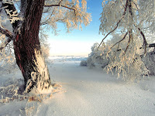](http://2.bp.blogspot.com/-Z74bBz6IYkQ/UqHtpi7Y7CI/AAAAAAAAC8E/BgWAzrPwRkw/s1600/%D0%B7%D0%B8%D0%BC%D0%B01.jpg)

**ЗИМУШКА-ЗИМА**  
***Татьяна Бокова***

В ледяной карете мчится  
Зимушка-зима,  
Ветер крыльями стучится  
В сонные дома.  
Расцветают скверы, парки  
Снежной белизной.  
И мороз возводит арки  
Над тропой лесной.

**САНКИ**  
***Семен Островский***

Съезжают санки сами вниз,  
Но есть у них один каприз.  
Чтоб с горки мчались сани,  
Мы вверх их тащим сами.

**6.  Раскрась  снеговика (карточка в тетради)**

[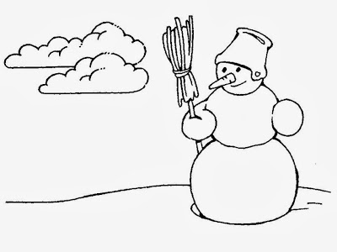](http://4.bp.blogspot.com/-T9o2qFH3P8A/UqHs_4_6QXI/AAAAAAAAC70/SQcSwv47RI4/s1600/%D1%81%D0%BD%D0%B5%D0%B3%D0%BE%D0%B2%D0%B8%D0%BA.jpg)